导语
经历了2月份市场的震荡回调后，部分对冲基金经理们对后市态度转向谨慎，认为春季行情可能已进入尾声，大盘阶段性顶部已现，对于创业板采取适度规避态度。结合两会期间政策红利的释放，有管理人持乐观态度；处于估值洼地的蓝筹股也吸引了一定关注。
2014年开局，A股依旧上演结构性行情，主板市场表现低迷，创业板指则涨势如虹。各类金融理财产品管理人对创业板持观望态度，因而1月份金融产品普遍收益平缓，其中股票多头策略对冲基金管理型平均上涨1.78%，分级型平均涨2.06%，绝大多数产品战胜同期主板市场。具备较明显成长风格的对冲基金在创业板大涨的助推下强势领跑。鼎力、彤源、尚雅等管理人旗下有数只产品跻身同业前20，可谓表现抢眼；深圳尊道投资旗下的3只产品在非传统策略中的高、低风险类别中均拔得头筹。去年持续业绩领先的泽熙、创势翔依旧保持水准，代表产品均赚得15%上下的月度回报。此外，精熙、凯石、世通、穿石等对冲基金公司也出现在同业TOP20榜单中。
目前依托两会背景，市场关注点部分集中于深化改革方面，以中石化为代表的国企改革更是推动蓝筹股相对走强。此外，A股推进“T+0”试点的预期有望短期进一步对大盘蓝筹构成支撑。因此，建议阶段适当增配涉及国企改革主要领域的蓝筹风格基金。具体来看，短期内与国企改革相关的石油化工、电信、电力、汽车、化工、医药生物等多个板块及个股的投资机会将会涌现，建议投资者以擅于把握主题型性/结构性投资机会的灵活型对冲基金为核心，同时阶段性增配风格偏蓝筹的基金品种，从而有效把握蓝筹股投资机会，提高组合向上波动的弹性。
一、行业最新动态
对冲基金准入门槛将取消，大基金踊跃小基金观望
        - 中国证监会新闻发言人张晓军2月28日表示，证监会正在探索建立包括私募证券基金和私募股权基金等各类私募基金，在行业自律基础上的适度监管体制，即对各类私募基金及其管理人不设准入门槛，由其在自主设立后向基金业协会进行事后登记备案；证监会根据基金业协会的私募基金登记备案信息进行事后监测和监管。目前，大型老牌私募普遍兴致高涨，登记备案动作迅速，而一些刚成立的小型私募尚未看到明显利好，采取观望态度。
        - 凯石点评：完成登记备案的私募基金再发新产品可以向基金业协会进行申报，获得批复后即可开设证券账户。与原有的信托等通道相比，不仅节约成本，也可提升操作效率。此外，证监会提出的事后监管思路应该也会给私募基金更大的自由度。
中欧温顿基金公司非私募正规军
        - 日前，中欧温顿基金管理有限公司总经理失踪事件引起了投资者的广泛关注。据了解，中欧温顿基金管理有限公司不是中国证券投资基金业协会会员，也没有在基金业协会进行私募基金管理人登记。有业内人士表示，中欧温顿基金公司非私募“正规军”，其主要业务为“P2P “理财服务。
        - 凯石点评：目前社会上一些机构打着“基金”的旗号，以高收益高回报吸引投资者，隐含着巨大的风险。提醒投资者在选择理财时务必要对机构进行调查，谨慎判断和识别风险，不要轻易上当。
基金经理视点：3月心态转谨慎，规避创业板风险
        - 经历了2月份市场的震荡回调后，部分对冲基金经理们对后市态度转向谨慎，认为春季行情可能已进入尾声，大盘阶段性顶部已现，对于创业板采取适度规避态度。结合两会期间政策红利的释放，有管理人持较为乐观态度；处于估值洼地的蓝筹股也吸引了一定关注。
- 近期的暴跌或标志着创业板行情告一段落。创业板未来将分化，前期炒概念的个股可能会继续下跌，而成长性较好的，估值适中的个股继续走强。今年的创业板是“个股行情”，投资者必须精选个股，医疗、消费、旅游等板块的个股可能还有机会，但互联网、游戏等行情或许已经结束（君富投资）。
- 对于今年的整体行情，上半年以小盘股为主，以互联网为主线，下半年的机会是二线蓝筹股。未来最看好以下十大主题行业：腾讯产业链、游戏、垂直网站、大数据、转型公司、机器人、LED、新能源、页岩气、生物医药等（尚雅投资）。
- 目前处于经济运行周期的正常态势，经济增速的适当放缓是合理的，因此不用过于悲观。一些业务稳定，具备一定市场优势地位、公司治理结构良好，未来业绩有确定增长，且分红率稳定的蓝筹公司，其股价被低估。等待催化剂的到来，如国有企业激励制度改革，释放企业活力和业绩（智德投资）。
- 对市场依然较为乐观，有高送转预期的、业绩超预期的个股将有所表现。接下来随着两会的临近，农业等传统行业从政策预期以及估值落差等角度出发有望出现一波反弹，很有可能是一波一大批主板公司也有较好表现的年报行情（汇利资产）。
- 未来三到五年我国经济结构的调整将决定未来三十到五十年间中国经济的成败。目前看好消费、医药、现代服务业、无线互联网、新能源、新材料、节能环保以及稀缺资源等行业，这些都是未来的高成长性行业（鼎力投资）。
二、发行市场概况
14年伊始，发行量环比持平
        - 2014年1月份对冲基金发行量与前一月基本持平。全月共发行39只产品（基于凯石工场较严格的统计口径），维持了13年底发行市场回暖后的水平。分类来看，传统的股票多头策略26只（含管理型23只、分级型3只）依旧占据主流。其中，阔别A股6年之久的“私募教父”赵丹阳与企业家金志国携手推出的华润信托·赤子之心价值于新年伊始发售，引发业界关注。13只创新策略当中管理型10只，分级型2只，有限合伙1只；分策略来看，以固定收益策略居多，共有6只，其中北京佑瑞持投资发行了4只。
图表1：1月份对冲基金发行概览
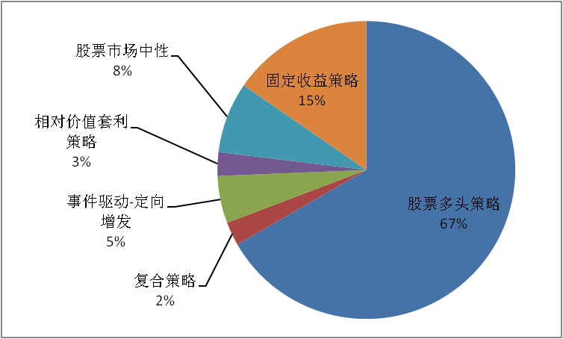
来源：凯石财富工场
三、月度业绩回顾
市场延续结构分化，对冲基金平稳收涨
        - 2014年开局A股依旧上演结构性行情，主板市场表现低迷，创业板指则涨势如虹，连创新高。1月披露的经济数据显示经济增长疲软，同时政策面平淡，月度上旬市场利率高企，IPO的重启更是雪上加霜，虽然春节前央行大量注入流动性，投资者观望气氛仍十分浓厚。上证指数、深证成指和沪深300分别下跌3.91%、6.76%和5.48%，中小板和创业板指分别上涨1.01%和14.68%。行业上看，TMT行业涨势良好，周期类板块表现欠佳；传媒领涨，单月涨幅超过20%；计算机、通信涨幅居前；煤炭领跌，单月跌幅为12.77%；建材、建筑、食品饮料、农林牧渔、非银行金融、钢铁跌幅居前，超过5%。
图表2：1月份全球各大指数涨跌对比 |  | 图表3：1月份申万一级行业涨跌对比
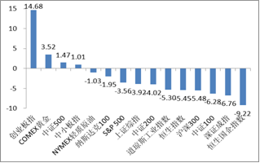 |  | 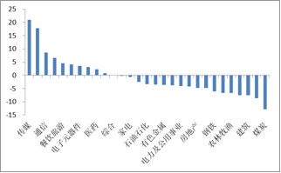
来源：凯石财富工场
        - 尽管创业板继续突飞猛进，各类金融理财产品管理人对其却持观望态度，因而1月份金融产品普遍收益平缓。具体来看，非指数股票型公募基金净值平均上涨1.18%，股票多头策略对冲基金的这一数据则为：管理型1.78%，分级型2.06%。与A股主要指数相比，传统策略的对冲基金跑赢沪深300、中证500和中小板指，但落后于创业板指。
图表4：1月份各指数及各类金融产品涨跌对比
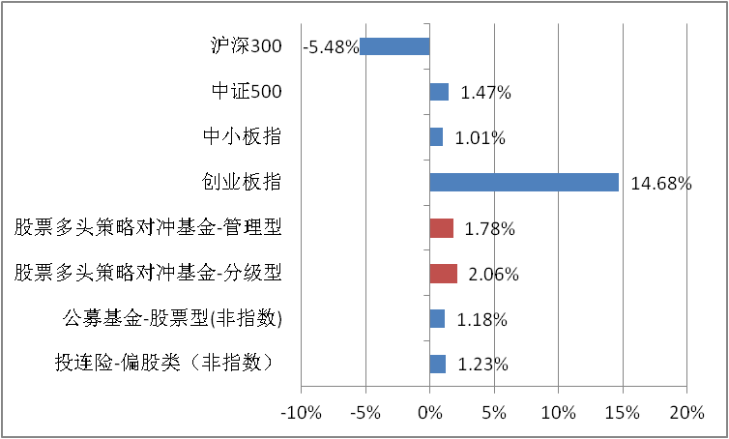
来源：凯石财富工场
- 管理型对冲基金1月份平均业绩1.78%。纳入统计的837只产品中，528只（占比63%）实现了正收益，其中2只产品收益率超过20%，13只产品的收益率介于15~20%，54只产品的收益率介于10~15%。收益率最高为25.48%，为中信信托-鼎力价值成长1期所取得，收益率最低为-16.74%，首尾相差42个百分点，业绩分布范围有所收窄。
- 分级型1月份均涨2.06%。纳入统计的59只产品中，38只（占比64%）为投资者创造了正收益，有1只产品收益率超过20%，1只产品收益率介于15~20%，2只产品收益率介于10~15%。收益率最高22.83%，为中海信托-浦江之星6号所获得，最低为-8.28%，首尾相差31个百分点。
        - 非传统策略的其他对冲基金群体中，低风险策略品种1月份平均回报1.04%，高风险策略产品平均0.56%，表现略逊于传统策略产品。整体来看，1月份的结构性行情更适合传统策略发挥其主动管理的能力。
- 连续数月以高收益示人的事件驱动策略35只产品有近半数出现下跌，导致月度平均收益为负，显示了该策略的高波动性；不过其中的博弘和盛世景均有多只产品当月收益率接近8%，依然在各策略中领先。
- 值得注意的是，深圳尊道投资旗下的3只产品在高、低风险类别中均拔得头筹：高风险中的有限合伙-尚道乾坤采取多空对冲策略，月度回报率高达17.96%，可与传统策略佼佼者相比肩；低风险类别中采取市场中性策略的有限合伙-大田对冲基金一号、有限合伙-尊道阶梯Alpha策略基金这2只产品以10.05%、9.94%的成绩遥遥领先于同类。据了解，尊道系列产品的上乘表现主要来自投资科技股的大涨。
图表5：各策略对冲基金各阶段业绩概览
 |  | 近一月 | 近一季 | 近半年 | 近一年 | 近两年 | 近三年
股票多头策略 | 管理型 | 1.78% | 2.53% | 6.40% | 10.24% | 19.30% | 1.65%
 | 分级型 | 2.06% | 4.77% | 6.99% | 6.57% | 17.78% | 17.55%
事件驱动策略（定向增发、大宗交易） |  | -0.60% | 6.38% | 21.40% | 16.40% | 44.99% | ——
(全球)宏观策略 |  | 1.10% | 4.19% | 1.74% | 30.46% | —— | ——
相对价值策略-相对价值套利策略 |  | 1.40% | 2.06% | 3.22% | 10.29% | —— | ——
固定收益策略 |  | 0.41% | -0.71% | 0.06% | 9.86% | 19.38% | ——
股票对冲策略-市场中性策略 |  | 1.61% | 3.65% | 3.80% | 0.45% | —— | ——
注：除股票多头策略外，其他策略具有完整年度以上业绩的样本数量相对较少，平均结果仅供参考，且没有区分管理型和分级型等特征。
来源：凯石财富工场
领跑基金多借助成长股之力
        - 1月份对冲基金前20中除有限合伙-尚道乾坤属股票对冲策略-多空对冲之外，其余均为传统的股票多头策略品种。具备较明显成长风格的对冲基金在创业板大涨的助推下强势领跑，有部分管理人旗下数只产品跻身同业前20，可谓表现抢眼。
- 鼎力投资旗下的中信信托·鼎力价值成长1期以25.48%的月度涨幅居首，另一只产品联华信托•鼎力超级成长摘取同业第6。基金经理龙苏云乃原金鹰基金投资总监，操盘风格素以灵活著称，偏好流通盘较小的题材股，专注于挖掘中小盘成长股中的投资机会。不过，鼎力产品的净值波动比较剧烈，最大回撤曾超过30%。
- 彤源投资此番有3只产品跻身同业前20，其中分级型的中海信托－浦江之星6号斩获了22.83%的月度收益。作为对冲基金领域的老牌选手，创建于06年的彤源投资在凯石最新一期对冲基金评级中近一年评为四星级，近两年、近三年均获得五星级评价。核心人物为任云鹤，实业出身，最早任职于山东黄金集团，后担任申万有色金属行业高级分析师。
- 尚雅投资在1月份也有两只产品进入榜单，核心人物石波为“公募派”代表之一，历史业绩较好，擅长发掘黑马成长股。尚雅系列产品专注于新兴产业，在去年的成长股盛宴中收益颇丰，并在今年1月份乘胜追击，两只产品收益均超15%。在凯石最新一期对冲基金评级中，尚雅投资在近一年被评为五星级。
- 去年持续业绩领先的“人气选手”泽熙投资、创势翔此番依旧保持水准，代表产品均赚得15%上下的月度回报。此外，精熙投资、上海凯石投资、世通资产、重庆穿石投资等对冲基金公司也出现在同业TOP20榜单中。
图表6：1月份对冲基金涨幅TOP10
产品  名称 | 管理人 | 策略  类型 | 结构  类型 | 最新  净值 | 1月  收益 | 排名 | 产品  名称 | 管理人 | 策略  类型 | 结构  类型 | 最新  净值 | 1月  收益 | 排名
中信信托•鼎力价值成长1期 | 广东鼎力投资管理有限公司 | 股票多头策略 | 管理型 | 129.66 | 25.48% | 1 | 中海-浦江之星149号-彤源 | 上海彤源投资发展有限公司 | 股票多头策略 | 管理型 | 1.1614 | 16.81% | 11
中海信托－浦江之星6号 | 上海彤源投资发展有限公司 | 股票多头策略 | 分级型 | 1.3018 | 22.83% | 2 | 中信信托•尚雅9期 | 上海尚雅投资管理有限公司 | 股票多头策略 | 管理型 | 89.51 | 16.31% | 12
中融-鑫柏源1号 | 上海鑫柏源投资管理有限公司 | 股票多头策略 | 管理型 | 1.0638 | 20.61% | 3 | 中融-凯信一号 | 上海凯石投资管理有限公司 | 股票多头策略 | 管理型 | 1.1077 | 15.80% | 13
有限合伙-陈志平波段1号 | 北京铂熠鸿立资产管理有限公司 | 股票多头策略 | 管理型 | 1.1502 | 18.52% | 4 | 中海信托－浦江之星28号 | 上海彤源投资发展有限公司 | 股票多头策略 | 分级型 | 1.6779 | 15.79% | 14
外贸信托-世通嫦娥奔月 | 南京世通资产管理有限公司 | 股票多头策略 | 管理型 | 0.6124 | 18.48% | 5 | 深国投•智诚3期 | 深圳市智诚海威投资有限公司 | 股票多头策略 | 管理型 | 145.89 | 15.57% | 15
联华信托•鼎力超级成长 | 广东鼎力投资管理有限公司 | 股票多头策略 | 管理型 | 1.1181 | 18.29% | 6 | 有限合伙-物生宏利1号 | 北京物生宏利资产管理中心（有限合伙） | 股票多头策略 | 管理型 | 1.2400 | 15.54% | 16
有限合伙-尚道乾坤 | 深圳尊道投资有限公司 | 股票对冲策略-多空对冲 | 管理型 | 1.2704 | 17.96% | 7 | 重庆国投·穿石品质生活 | 重庆穿石投资有限公司 | 股票多头策略 | 管理型 | 1.3612 | 15.37% | 17
山东信托-泽熙2期 | 上海泽熙投资管理有限公司 | 股票多头策略 | 管理型 | 1.2879 | 17.26% | 8 | 华润信托•智诚5期 | 深圳市智诚海威投资有限公司 | 股票多头策略 | 管理型 | 115.74 | 15.03% | 18
北京国投·尚雅13期 | 上海尚雅投资管理有限公司 | 股票多头策略 | 管理型 | 1.1425 | 17.12% | 9 | 粤财信托-创势翔1号 | 广州市创势翔投资有限公司 | 股票多头策略 | 管理型 | 2.1073 | 14.98% | 19
华鑫信托-精熙优胜回报1期 | 上海精熙投资发展中心 | 股票多头策略 | 管理型 | 1.2519 | 17.01% | 10 | 山东信托-泽熙3期 | 上海泽熙投资管理有限公司 | 股票多头策略 | 管理型 | 1.4398 | 14.91% | 20
来源：凯石财富工场
四、对冲基金短期策略
关注“两会”后续落实，阶段增配蓝筹风格
        - 目前，宏观经济指标显示经济景气度仍在持续走低，2月汇丰中国制造业PMI终值为48.5，较1月进一步下行，创下最近7个月的最低点；全球新兴资本市场受QE退出影响，全球市场流动性逐渐紧张，主要指数都出现了大幅下挫；叠加IPO重启、杭州多个楼盘降价抛售、兴业银行暂停房地产贷款相关业务、人民币快速大幅贬值、央行回笼资金等多重负面因素，A股只有频频下跌来消化利空，以创业板为代表的成长股停止高歌猛进，出现阶段性较大幅度回调。不过，年报利好、即将召开的两会等因素触发市场对于未来短期上涨的预期。
        - 成长股杀跌风险增加，蓝筹股则有望迎来投资窗口。目前依托两会背景，市场关注点部分集中于深化改革方面，以中石化为代表的国企改革更是推动蓝筹股相对走强。此外，A股推进“T+0”试点的预期有望短期进一步对大盘蓝筹构成支撑。因此，建议阶段适当增配涉及国企改革主要领域的蓝筹风格基金。但值得注意的是，如果“两会”后续没有实质性内容出台，改革主题的投资热度将逐步冷却，市场风格将继续追逐成长股的投资机会。
        - 具体来看，短期重点关注两会将明确的改革具体方向和日程表。今年两会最受瞩目的主题就是国企改革，短期内与之相关的石油化工、电信、电力、汽车、化工、医药生物等多个板块及个股的投资机会将会涌现。反映到对冲基金组合搭建上，凯石工场建议投资者整体保持稳健，将组合风险水平锁定在中~中高风险；以擅于把握主题型性/结构性投资机会的灵活型对冲基金为核心，同时阶段性地增配风格偏蓝筹的基金品种，从而有效把握蓝筹投资机会，提高组合向上波动的弹性。
- 凯石工场基于对冲基金管理人及产品的风险收益量化指标和定性评价分析，筛选出以下绩优品种予以推荐：擅长捕捉结构性机会的鼎锋、尚雅、淡水泉、鼎诺的代表产品；具备大盘蓝筹风格且过往业绩良好的重阳、明曜旗下产品。风险偏好水平偏高的投资者，建议可增配泽熙、彤源，以及定向增发策略中数君投资管理的产品；偏稳健保守型投资者可在投资组合中搭配市场中性策略的有限合伙-尊道阶梯Alpha策略基金、相对价值套利策略的外贸信托-金锝量化套利。
五、凯石明星基金推荐
        - 尚雅：倡导价值投资、品质投资、长期投资、科学投资的理念，积极关注经济发展需要及政策支持下的战略新兴行业，通过配置相关产业背景的研究人员，对其中细分领域进行独立深入的分析，把握新兴产业当中的板块轮动行情。在经历了前些年几次较大的净值波动之后，尚雅投资加强了对于风险的控制，在公司内部推行“全员风控”，在研究部、金融工程部、交易部、销售部、客户部分别设立了风控岗位，每个部门的风控员一旦在自己的范畴内发现风险，都要第一时间提交风控报告。在净值管理上，也设置了强制的风控线。
        - 精熙：秉承“收益源于研究、增长创造价值、策略优化回报”的投资理念。操作风格灵活，不论是资产配置还是个股选择都强调具体问题具体分析，根据具体市场情况并结合自身的特点优势进行操作决策，比较注重选股与选时的结合。具体股票资产的配置方面，精熙坚持从宏观面、政策面、资金面和基本面等四个角度进行综合分析，灵活择机配置股票资产，投资组合持股比较分散。公司团队规模适中且比较稳定，核心投研团队成员均为多年的合作伙伴，相互之间配合比较默契。公司主张不同投资经理之间投资风格的差异化，因而并不在产品之间采用完全复制策略，不过在总体大方向上仍具有一致性，仅不同投资经理有一定的权限，在个股选择上或有不同。

特别声明：
本报告中的所有内容版权均属上海凯石财富投资管理有限公司（以下简称“本公司”），未经本公司事先书面授权，不得以任何方式修改、发送或者复制本报告及其所包含的材料、内容。所有本报告中使用的商标、服务标记及标记均为本公司的商标、服务标记及标记。如欲引用或转载本文内容，务必联络本公司研究中心并获得许可，并需注明出处为上海凯石财富投资有限公司研究中心，且不得对本文进行任何有悖原意的引用和删改。
本报告是基于已公开信息撰写，其所载资料的来源及观点的出处均被本公司认为可靠，但本公司不保证其准确性或完整性。本报告所载的资料、意见及推测反映本公司于最初发布此报告日期当日的判断，其所指的基金或者其他理财产品的价格、价值及投资收入可能会波动，在不同时期，本公司可发出与本报告所载资料、意见及推测不一致的报告。
本报告所载的除法律或规则规定必须承担的责任外，本公司不对因使用此报告的材料而引致的损失负任何责任。本报告不构成私人咨询建议，也没有考虑到个别客户特殊的投资目标、财务状况或需要。本报告所载的资料、工具、意见及推测只提供给客户做参考之用，并未作为或被是为出售或购买其他投资标的邀请或向他人做出邀请。

